Poolspel U12 202X-XX-XX
Kronfågel Ishall

Tid Match Zon

11:00 Katrineholm Blå – Gnesta IK Närmast kiosk
11:00 Katrineholm Vit – Linden Hockey Närmast klocka

11:30 Katrineholm Blå – Linden Hockey Närmast kiosk
11:30 Gnesta IK – Katrineholm Vit Närmast klocka

12:00 Katrineholm Blå – Katrineholm Vit Närmast kiosk
12:00 Linden Hockey – Gnesta IK Närmast klocka

Speltid: 2x8 minuter

Spelinfo: 3 mot 3 med rullande byten. Vid lika tröjfärg byter ”bortalaget” till alternativa tröjor. Vi spelar med svart puck, regler enligt ”Hemmaplansmodellen” och spelplan enligt nedan
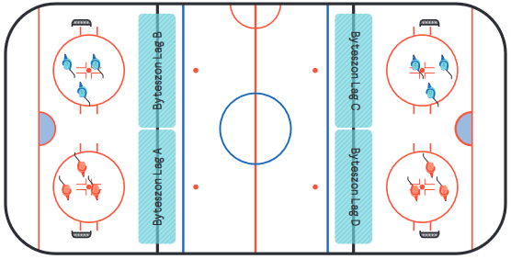

Övrig info: Spelare och ledare går in i ishallen genom spelaringången, föräldrar genom stora entrén på framsidan.
Omklädningsrum finns att tillgå från 10:15.

Kiosken är öppen med korv, kaffe, frukt, med mera.

Kontaktpersoner under dagen
Ledare - Telefonnummer

Lycka till och ha roligt!

